# 河畔花园社区党委学习《习近平：促进我国社会保障事业高质量发展、可持续发展》

河畔花园社区党委

（2022年4月28日）

2022年4月28日，河畔花园社区党委组织全体社区干部学习《习近平：促进我国社会保障事业高质量发展、可持续发展》。

会议强调：我国社会保障体系建立之初，我们鼓励各地大胆创新、不断探索。现在，随着我国社会保障体系不断发展，社会保障体系建设要坚持国家顶层设计，做到全国一盘棋。要增强制度的刚性约束，加强对制度运行的管理监督。各地区务必树立大局意识，严肃落实制度改革要求，不得违规出台地方“小政策”。可以允许一定时期内存在区域间社会保障水平上的差异，但不能动摇统一制度的目标，不能自行其是、搞变通。各级党委和政府要深化对社会保障工作重要性的认识，把握规律，统筹协调，抓好党中央决策部署和各项改革方案的贯彻落实，在完善覆盖全民的社会保障体系上不断取得新成效。

影像资料：

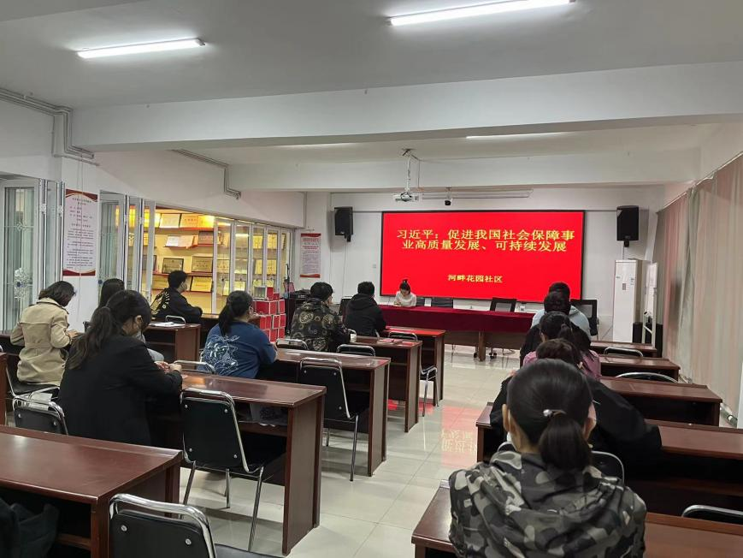

图一：全体社区干部学习《习近平：促进我国社会保障事业高质量发展、可持续发展》

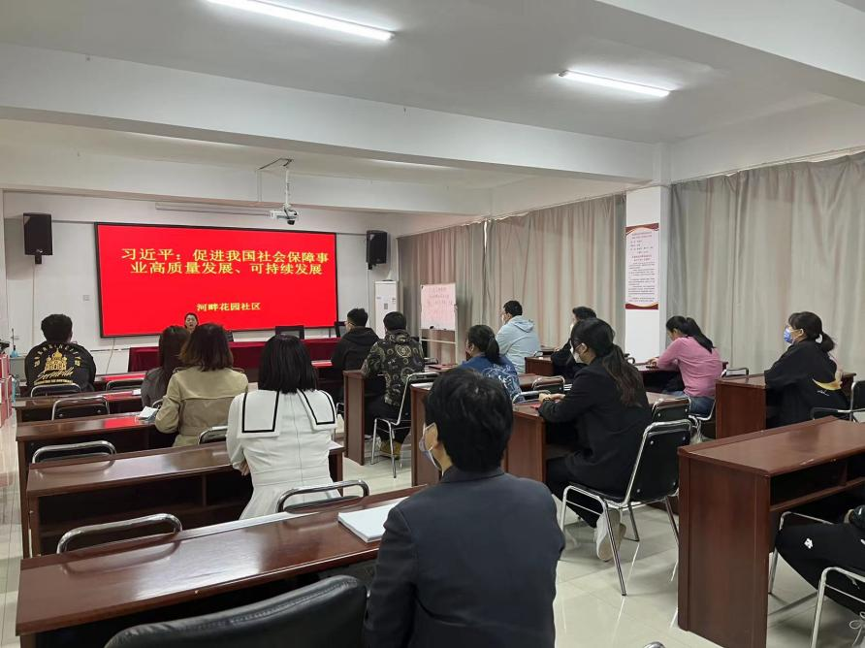

图二：全体社区干部学习《习近平：促进我国社会保障事业高质量发展、可持续发展》